Gezond uit eigen grond

Menukaart voor lokale besturen

**Gezond uit eigen grond**

*De campagne ‘Gezond uit eigen grond’ toont je hoe een gezonde moestuin er uitziet en wat je nodig hebt voor een goede oogst. Op* [*www.gezonduiteigengrond.be*](http://www.gezonduiteigengrond.be) *staan allerlei tips en interessante weetjes.*

**Affiches en folders ‘Gezond uit eigen grond’**

|  |  |
| --- | --- |
|  | Om ‘Gezond uit eigen grond’ bekendheid te geven, kun je op zo veel mogelijk openbare plaatsen  affiches ophangen. Je kan hierbij ook folders aanbieden, voor meer informatie. Herhaling werkt, dus wees niet te terughoudend om op veel verschillende plaatsen in de gemeente het beeld terug te laten komen. Denk hierbij aan plaatsen waar regelmatig vergaderingen doorgaan, waar mensen moeten wachten, waar mensen kinderen komen afhalen.  De folders en affiches zijn gratis te [bestellen](https://omgeving.vlaanderen.be/nl/klimaat-en-milieu/gezonde-veilige-en-aantrekkelijke-leefomgeving/gezond-tuinieren/gezond-uit-eigen-grond/download). Hier worden geen verzendingskosten voor aangerekend. |

**Infographic**

|  |  |  |
| --- | --- | --- |
| |  |  | | --- | --- | |  | Deze infographic is een mooie affiche om zelf af te drukken en is informatiever dan de gewone affiche.  Enkel [digitaal](https://omgeving.vlaanderen.be/nl/klimaat-en-milieu/gezonde-veilige-en-aantrekkelijke-leefomgeving/gezond-tuinieren/gezond-uit-eigen-grond/download) beschikbaar. | |
| |  |  | | --- | --- | | **Kleurplaten** | Laat kinderen kennismaken met een gezonde tuin aan de hand van [de kleurplaten ‘Gezond uit eigen grond’](https://omgeving.vlaanderen.be/nl/klimaat-en-milieu/gezonde-veilige-en-aantrekkelijke-leefomgeving/gezond-tuinieren/gezond-uit-eigen-grond/download). Druk ze af en gebruik ze voor een kleurwedstrijd en/of als leuk tijdverdrijf voor de kleinsten. | |

**MATERIALEN UITLEENBAAR VOOR GROTERE ACTIVITEITEN**

**Infostand met bijbehorend spel ‘Gezond uit eigen grond’**

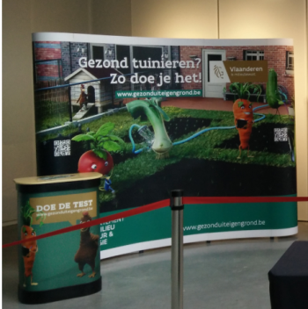Als je je inwoners op een speelse manier wilt laten kennismaken met gezond tuinieren, kun je tijdens een   
evenement de infostand met bijbehorend magneetspel opzetten. Deze infostand is ongeveer 3 op 2 m groot en zal dus zeker opvallen. Het magneetspel is ideaal voor iedereen die meer te weten wil komen over gezond tuinieren.

**Praktische zaken infostand:**

* De stand bestaat uit een paneel met daarop het campagnebeeld.
* Er is slechts één infostand voor heel Vlaanderen.
* De infostand zit in een box van 1 m x 0.4m x 0.6m en kan in de koffer van een personenauto worden vervoerd.
* In de box zit een instructiemapje (met foto’s) om de stand op te zetten en af te breken. De stand opzetten met 2 personen duurt ongeveer een kwartier.

|  |  |  |
| --- | --- | --- |
|  |  |  |

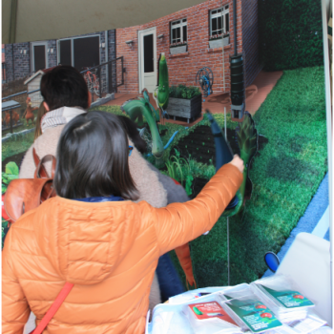**Praktische zaken magneetspel:**

* Er zijn twee formaten van het spel beschikbaar. Het kleine spel is 1,60 m hoog en ongeveer 2 m breed (in 1 stuk). Het grote spel is 2 m hoog en   
  ongeveer 3 m breed (2 delen op elkaar te plaatsen). Voor beide spelen is een bestelwagen nodig voor transport.
* De spelen zijn redelijk zwaar, aangezien er gewerkt wordt met magneten.
* Het opzetten van het grote spel doe je best met twee (handleiding beschikbaar).

|  |
| --- |
| **Digitale spel**  Er is ook een digitaal spel over “Gezond uit eigen grond” beschikbaar. Het spel is zowel voor volwassenen als voor kinderen. Je speelt het spel op de projectsite [www.gezonduiteigengrond.be](http://www.gezonduiteigengrond.be). Laat het spel spelen op een tablet, als leuke aanvulling op een infostand. |

**Kookworkshop ‘Gezond uit eigen grond’**

In deze workshop leer je niet alleen hoe je gezond groenten en fruit kan telen in je eigen tuintje, vierkante meter bak of je perceeltje in de volkstuin. Je leert ook hoe je met je oogst lekker en gezond kan koken.

*Doelgroep*

* Burgers

*Praktisch*

* Kostprijs: 150 euro (+ingrediënten en km-vergoeding van de lesgever).
* Begeleiding door diëtist.
* Ruimte voorzien waar gekookt kan worden (*kookdemonstratie*: er wordt enkel door diëtist gekookt, *kookworkshop*: deelnemers helpen mee met het bereiden van de maaltijd).
* Materiaal voor het bereiden en serveren van de maaltijd.
* Deelnemers: minimum 8, maximum 20 bij kookdemonstratie en maximum 12 bij kookworkshop.
* Logo Limburg bezorgt een ingrediëntenlijst.

**Gezondheidsrally ‘Gezond uit eigen grond’**



De gezondheidsrally ‘Gezond uit eigen grond’ is een fiets- of wandeltocht doorheen de gemeente, met deze keer gezond tuinieren en gezond eten uit eigen tuin als kapstok. Op verschillende plekken worden vragen uitgehangen en zo ontdekken de deelnemers interessante tuinweetjes onderweg. Een portie beweging krijgen ze er gratis bij.

*Doelgroep*

* Burgers

*Praktisch*

* Gratis 9 affiches met quizvragen voor volwassenen en kinderen.
* Invulformulier voor de deelnemers.
* Antwoordenblad.

*Tip*

* Koppel een prijs aan de gezondheidsrally. Bv. een compostvat, een set om te tuinieren, een schort om te koken,… Verbeter hiervoor de formulieren met behulp van het antwoordenblad en duid de winnaar aan.

|  |
| --- |
| **MATERIAAL BESTELLEN of reserveren**  Bestel je materialen [online](https://www.gezonduiteigengrond.be/download) of neem contact op met Logo Limburg via:   * mail naar [logo@logolimburg.be](mailto:logo@logolimburg.be) of * telefonisch op het nummer 011 15 12 30. |